DNV: Cần hiểu về việc sử dụng và các thông số kỹ thuật của nhiên liệu sinh học
Fuels
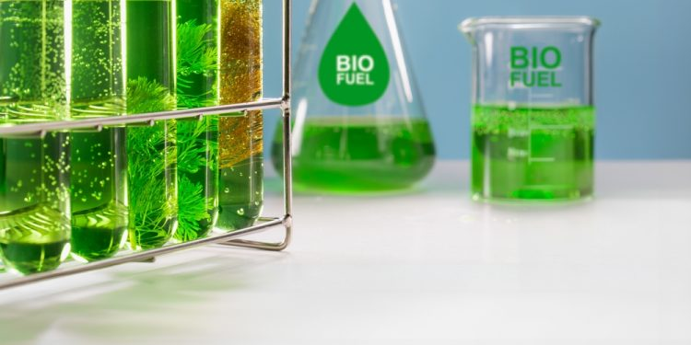

Các tác giả của báo cáo chuyên đề của DNV “Nhiên liệu sinh học trong vận tải biển“, gồm Øyvind Sekkesæter – Chuyên gia tư vấn về Công nghệ Môi trường Hàng hải, và Per Einar Henriksen – Chuyên gia tư vấn cao cấp, đã phân tích những chủ đề chính từ ấn phẩm này.
Những động lực chính của thị trường nhiên liệu sinh học
Dựa trên các cuộc phỏng vấn chuyên sâu và khảo sát bằng văn bản với những nhân vật chủ chốt trong hệ sinh thái nhiên liệu sinh học toàn cầu, bao gồm các nhà cung cấp và chủ tàu, báo cáo của DNV đã tìm ra 3 yếu tố quan trọng nhất ảnh hưởng đến sự phát triển của nhiên liệu sinh học trong ngành hàng hải trong những năm tới: thị trường tự nguyện, các quy định pháp luật về khí nhà kính (GHG), và mức độ hạn chế từ phía nguồn cung.
Sekkesæter cho biết, hiện nay thị trường tự nguyện là động lực chính thúc đẩy nhu cầu nhiên liệu sinh học trong ngành hàng hải, khi các kỳ vọng từ xã hội đang buộc chủ hàng phải giảm lượng phát thải ở Phạm vi 3 (Scope 3 emissions). Ông bổ sung rằng, trong tương lai, nhu cầu sẽ tiếp tục được thúc đẩy bởi các quy định của pháp luật về khí nhà kính như FuelEU Maritime và các biện pháp GHG trung hạn của IMO.
Tuy nhiên, ông cũng lưu ý rằng hạn chế từ phía nguồn cung – bao gồm sự khan hiếm nguyên liệu bền vững, cạnh tranh với các ngành khác và thách thức về hậu cần – sẽ giới hạn sự tăng trưởng của thị trường nhiên liệu sinh học hàng hải.
Các yếu tố kỹ thuật cần xem xét đến khi sử dụng FAME và HVO
Ngoài các yếu tố về nguồn cung và thị trường, báo cáo cũng đóng vai trò như một hướng dẫn kỹ thuật cho những người đang cân nhắc sử dụng nhiên liệu sinh học trong vận tải biển. Nội dung này bao gồm phân tích chuyên sâu cả FAME và HVO, dựa trên các cuộc phỏng vấn với các công ty vận tải biển nhằm xác định những yếu tố thực tiễn và quy trình liên quan đến việc tiếp nhiên liệu (bunkering) và sử dụng hai loại nhiên liệu này.
FAME và HVO là hai loại nhiên liệu sinh học lỏng được sản xuất từ dầu, mỡ hoặc chất béo có nguồn gốc sinh học, nhưng chúng có công nghệ sản xuất và tính chất khác nhau:
1. FAME – Fatty Acid Methyl Esters
- Là biodiesel truyền thống, sản xuất bằng quá trình transester hóa từ dầu thực vật, mỡ động vật hoặc dầu thải tái chế, kết hợp với methanol.
- Đặc điểm:
  - Có chứa oxy trong phân tử → giảm mật độ năng lượng so với dầu diesel thông thường.
  - Có thể hút ẩm và dễ bị oxy hóa → ảnh hưởng đến khả năng bảo quản lâu dài.
  - Có thể trộn với dầu diesel khoáng ở một tỷ lệ nhất định (B20, B30…) để dùng cho động cơ hàng hải.
2. HVO – Hydrotreated Vegetable Oil (còn gọi là Renewable Diesel)
- Sản xuất bằng quá trình hydro hóa dầu thực vật, mỡ động vật hoặc dầu thải, dưới áp suất và nhiệt độ cao với chất xúc tác.
- Đặc điểm:
  - Thành phần hydrocarbon gần giống diesel khoáng → tương thích hoàn toàn với động cơ mà không cần thay đổi kỹ thuật.
  - Ổn định hơn FAME, bảo quản lâu hơn và ít hút ẩm.
  - Không chứa oxy, mật độ năng lượng gần bằng diesel khoáng.
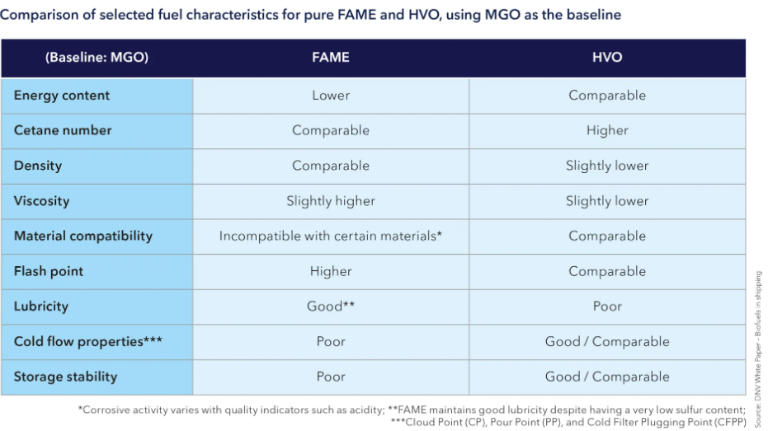

Các loại nhiên liệu này có đặc tính và tính chất khác nhau, và mặc dù phản hồi từ thực tế cho thấy cả FAME và HVO đều đạt hiệu suất kỹ thuật tốt nhưng mức độ tương thích của chúng với hệ thống trên tàu có thể khác nhau tùy từng con tàu,
… ông Per Einar Henriksen, Chuyên gia tư vấn cao cấp tại DNV và đồng tác giả báo cáo, cho biết, đồng thời bổ sung rằng do FAME có các đặc tính khác với dầu nhiên liệu tiêu chuẩn, một số động cơ sử dụng chúng cần phải thay thế một số linh kiện hoặc được nâng cấp trước khi dùng, còn những động cơ khác lại chuyển đổi dễ dàng mà không cần bất kỳ điều chỉnh nào.

Các khuyến nghị chính trước khi sử dụng nhiên liệu sinh học
Báo cáo đưa ra các yếu tố cần xem xét khi sử dụng cả FAME và HVO, bao gồm công tác chuẩn bị trên tàu, các điều chỉnh và kiểm tra tiềm ẩn, đồng thời nhấn mạnh tầm quan trọng của việc tham khảo ý kiến nhà sản xuất động cơ để xử lý các vấn đề chưa rõ ràng.
“Các công ty vận tải biển và nhà khai thác tàu nên thực hiện công tác chuẩn bị kỹ lưỡng trước khi đưa một loại nhiên liệu sinh học mới vào sử dụng, chẳng hạn như tiến hành đánh giá rủi ro và tính khả thi,” Henriksen cho biết. “Mặc dù phản hồi từ ngành cho thấy vận hành với các loại nhiên liệu này nhìn chung diễn ra tốt và không gặp vấn đề lớn, nhưng điều quan trọng là phải biết chính xác loại nhiên liệu đang được cấp (bunkering) và đảm bảo nó tuân thủ các tiêu chuẩn nhiên liệu hiện hành và điều kiện vận hành dự kiến. Điều này đặc biệt quan trọng vì hiện nay đang có ngày càng nhiều loại nhiên liệu ngoài tiêu chuẩn (off-specification fuels) được bán trên thị trường với danh nghĩa nhiên liệu sinh học.”

Nhiên liệu sinh học giúp đáp ứng các quy định GHG như thế nào?
Như được chỉ ra trong báo cáo, việc sử dụng các loại nhiên liệu sinh học đáp ứng yêu cầu có thể mang lại lợi ích đáng kể liên quan đến Chỉ số Cường độ Các-bon (Carbon Intensity Indicator – CII) cũng như các quy định EU ETS và FuelEU Maritime, bao gồm giảm phát thải và giảm cường độ phát thải của nhiên liệu tính theo vòng đời đầy đủ (từ giếng khoan tới động cơ sử dụng - well-to-wake).
Ngoài ra, dự kiến các loại nhiên liệu sinh học đáp ứng tiêu chí bền vững và các tiêu chí khác (sẽ được quy định trong tương lai) sẽ được tính vào điểm giảm phát thải GHG theo các biện pháp GHG trung hạn sắp tới của IMO.
Để chứng minh việc tuân thủ từng quy định, nhiên liệu sinh học liên quan phải được chứng minh là đáp ứng yêu cầu về tính bền vững và giảm phát thải GHG thông qua Chứng chỉ bền vững (Proof of Sustainability – PoS) hoặc tài liệu tương đương. Cùng với PoS, các tài liệu thiết yếu khác như biên lai giao nhận nhiên liệu (bunker delivery notes) và các báo cáo hằng năm (DCS, MRV và FuelEU Maritime) cũng phải có để cơ quan thẩm quyền hoặc tổ chức kiểm định xác minh.
Nhiên liệu sinh học như một phần của cơ cấu năng lượng hàng hải trong tương lai
Quá trình loại bỏ khí thải các-bon trong ngành hàng hải đang bắt đầu có được động lực. Tuy nhiên, đây là một quá trình phức tạp, đòi hỏi sự kết hợp của nhiều loại nhiên liệu, công nghệ và các biện pháp khác, chẳng hạn như nâng cao hiệu quả năng lượng.
Nhiên liệu sinh học có thể đóng một vai trò quan trọng trong quá trình chuyển đổi năng lượng hàng hải.
“Chúng tôi hy vọng rằng các bên liên quan trong toàn ngành có thể tận dụng những hiểu biết từ báo cáo này khi họ tăng cường sử dụng nhiên liệu sinh học trong những năm tới,”
… ông Øyvind Sekkesæter chia sẻ.
------------------------------------

